关注写作全过程，注重读写一体化
金秋十月，正达“责任杯”正如火如荼地展开，10月27日上午，南北西校全体语文老师们继特级教师顾文艳老师《让表达真实发生》和徐汇区教育学院高永娟老师《低年级写话谈》之后，又美美地享受了第三顿教研大餐，收获满满。
当天上午是正达固定每周一次的语文教研时间，北校所有语文老师在学校多功能厅聆听了上海浦东教育发展研究院教研员章健文老师的讲座：《小学生写作全过程的教学设计与指导》，南校和西校小学部语文老师通过直播同步学习。
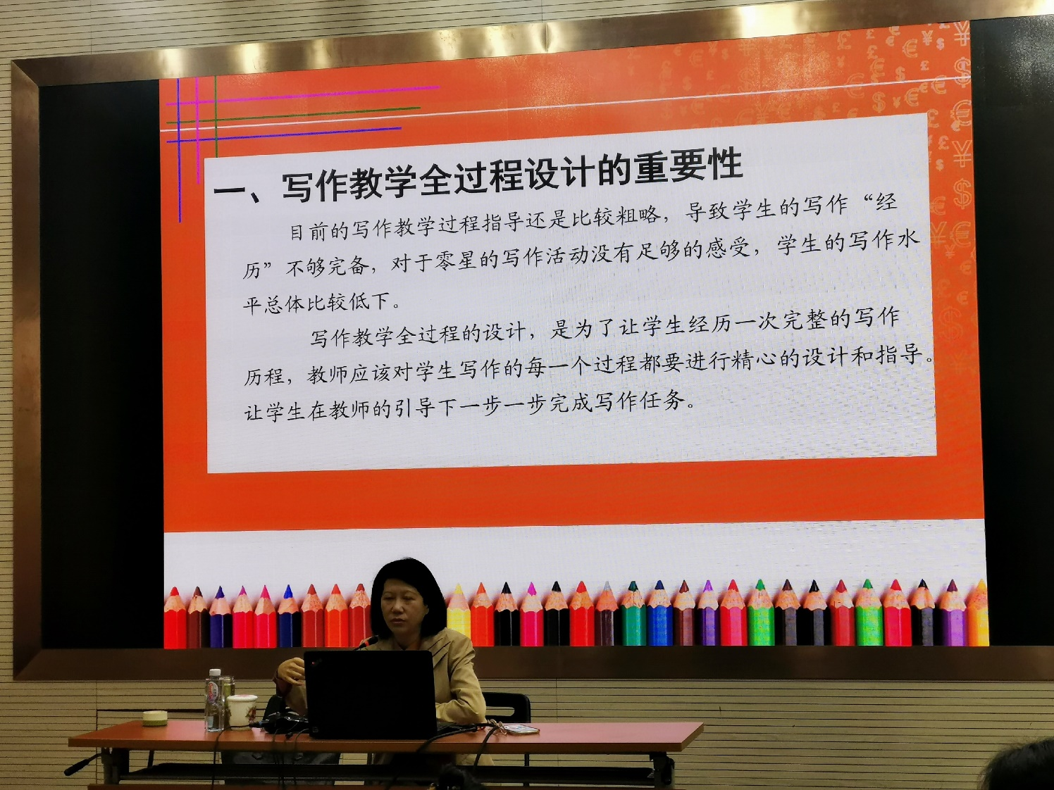
章老师首先结合我国习作教学的现状，对比国外优秀案例，详细地阐明了习作教学全过程设计的重要性。她指出，当前我国习作教学的过程性指导还是比较粗略，导致学生的写作“经历”不够完备，对于领先的写作活动没有足够的感受，学生的写作水平总体比较低下。写作教学全过程的设计是为了让学生经历一场完整的写作历程，教师应该对学生写作的每一个过程都进行精心的设计和指导，让学生在教师的引导下一步一步完成写作任务。
接着，章老师详细地介绍了习作教学全程，结合具体课例给大家演示了习作全过程的实施办法。她认为习作教学全过程应该包括五个阶段：预写作阶段、打草稿阶段、修改阶段、校订阶段和发表阶段，并特别强调，预写作阶段应更多地帮助学生打开思路，而不是限制他们；还要建立一个观念：学生一定要自己修改作文，老师要做的是给他们思维方法。
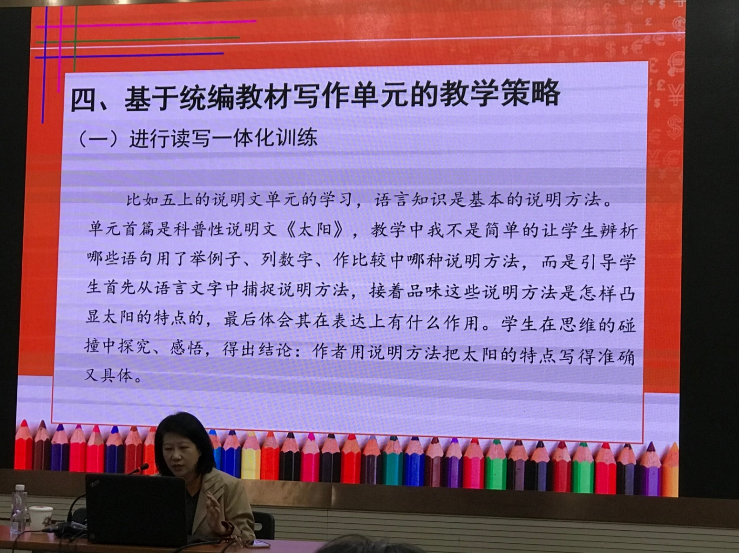
最后，章老师针对新教材的变化，重点讲到基于统编教材写作单元的教学策略，提出要进行读写一体化训练和让学生养成动笔思考的习惯，强调要在阅读课中不断渗透写作因素，不断设计相对应的活动，形成语感，培养语感，从无意识的语感发展到有意识的语感。
总之，学生的阅读和写作要形成整体训练的意识，他们习作的每一个环节都需要教师采用不同的方法指导，而写作指导不是代替学生写作和修改，而是激发学生自身对生活进行观察，多思考问题，并用文字进行表达。若能长期这样训练，学生不仅能学好语文，更能学会思考。
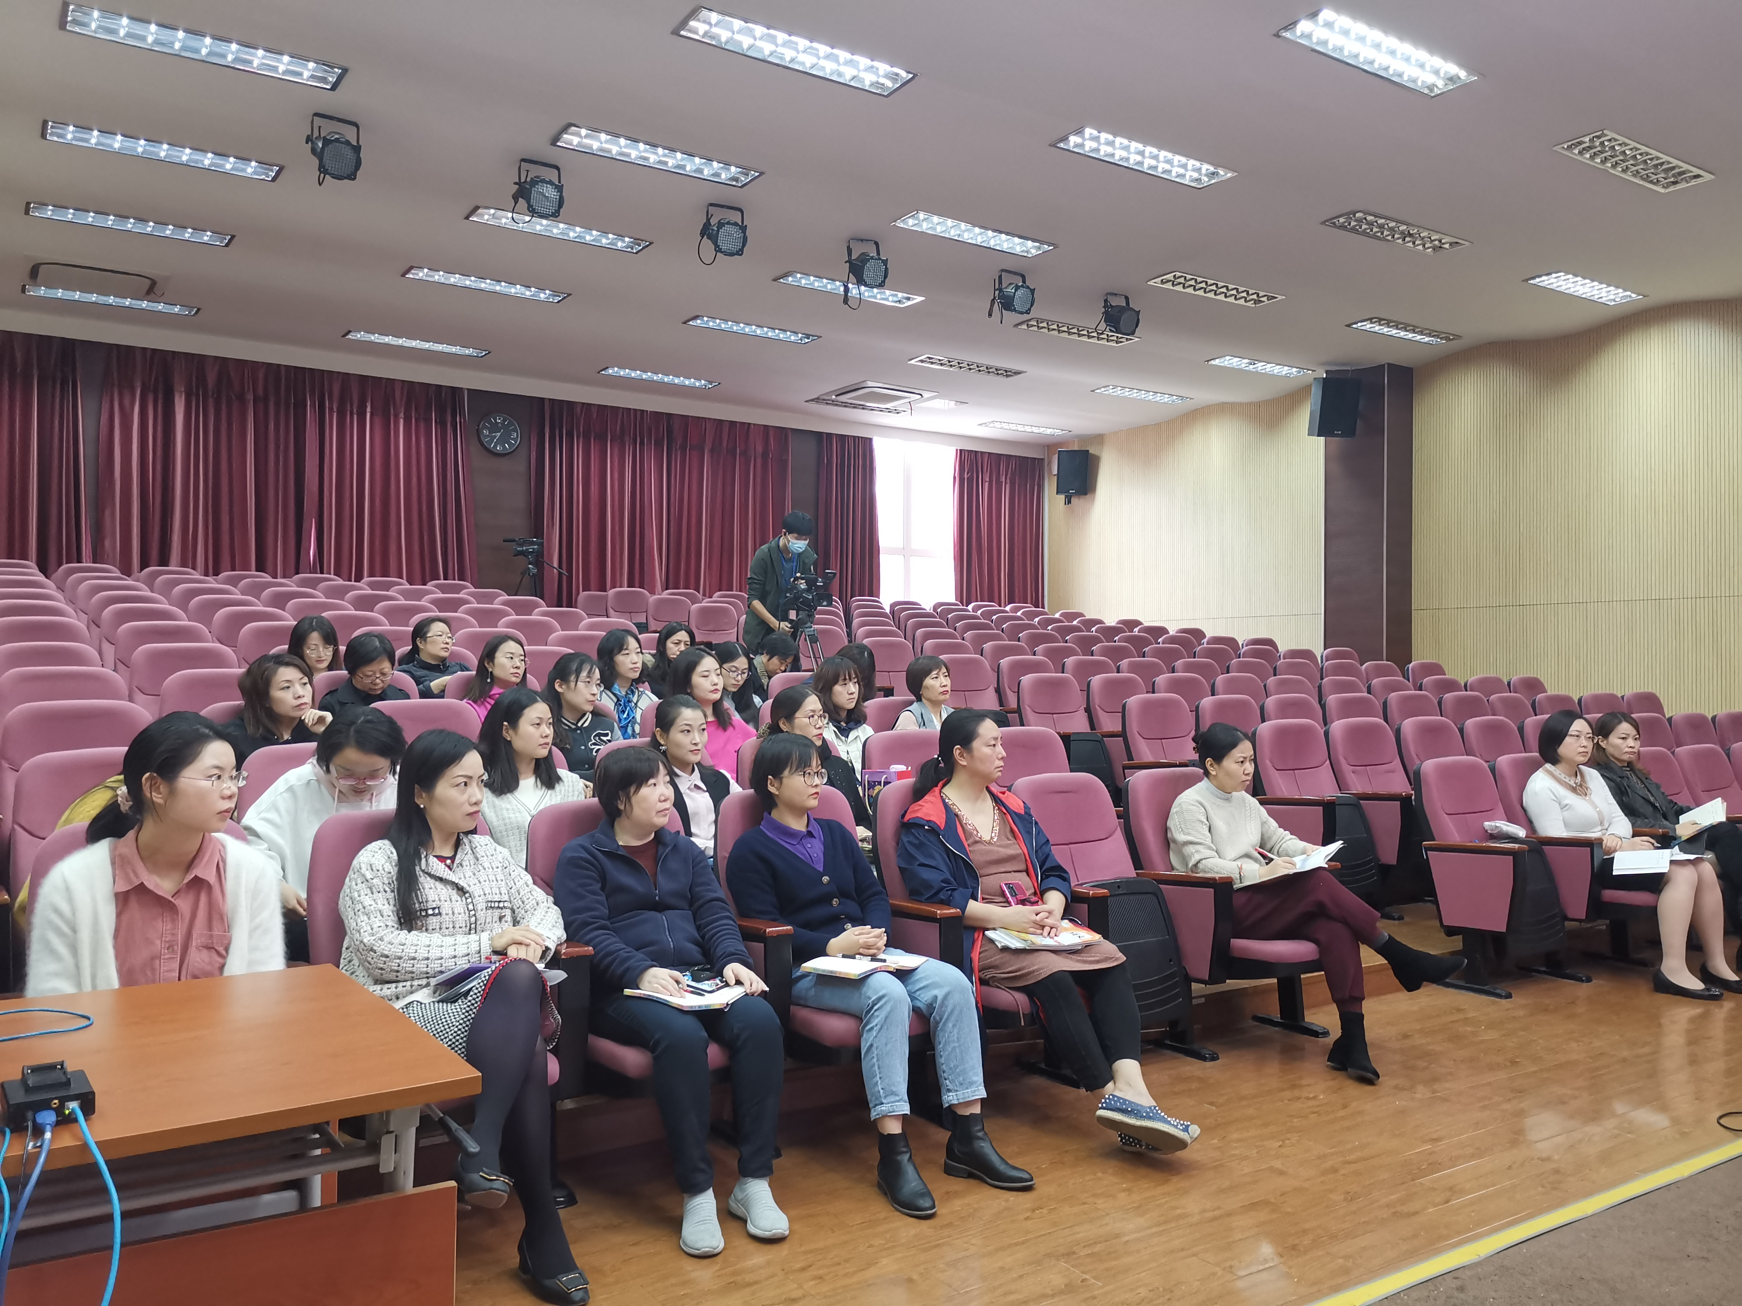
章老师从教学实际出发，讲座既有理论的高度，又具有很强的可操作性，对我们的实际教学很有帮助。本学期的“责任杯”大赛的内容恰好是统编教材写作单元，这场及时雨给我们指明了方向，带来了新的启示，老师们都表示受益匪浅。
供稿 黄琼慧

